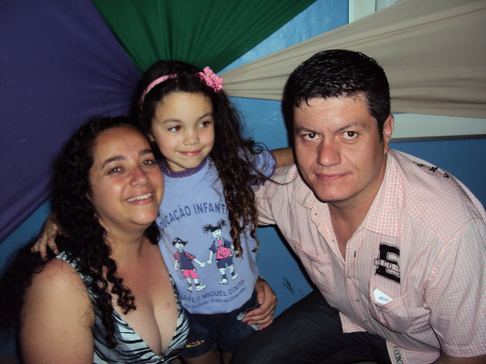**CURRICULUM VITAE**

IDENTIFICAÇÃO

Nome: Eder Almeida Cabral

Endereço: Miguel Antunes de Menezes, 65.

Bairro: Centro Fone: (51) 96194529

e-mail: [edercabr@gmail.com](mailto:edercabr@gmail.com)

Cidade: Arroio dos Ratos CEP: 96740-000 Estado: RS

Filho de: Dermo Cabral e Maria Rita Almeida Cabral

Nacionalidade: Brasileira Naturalidade: Charqueadas

Data de nascimento: 17/11/1981 Estado Civil: Casado

Identidade: 8081552518 Cart. Profissional: 0309679 Série: 0010

Carteira de Reservista: 08079202825-2 Titulo Eleitor: 079562360418 Zona: 050

CPF: 821992720-87 CNH: 04457998280 Categoria: “D”

ESCOLARIDADE

Ensino Médio: Escola Dimensão Período: 2000

Cidade: Charqueadas

Curso Técnico Eletromecânica: Escola Cenecista Carolino Euzébio Nunes Período: 2005

Cidade: Charqueadas

CURSOS DE APERFEIÇOAMENTO

Curso: Informática Básica Período: 2001

Entidade; Center’s Informática Cidade; Charqueadas

Curso: Operação de Escavadeira Hidráulica M322 Período: 2008

Entidade: Paraná Equipamentos Cidade; Charqueadas

EXPERIENCIA PROFISSIONAL

Empresa: Industria de equipamentos Industriais Jacuí Ltda.

Cidade: Charqueadas Estado: RS Período: 2005 à 2006 Cargo: Auxiliar de produção

Funções desempenhadas: auxiliar no desempenho da produção e confecção de peças industriais.

Empresa: Gerdau Aços Especiais S/A

Cidade: Charqueadas Estado: RS Período: 2006 à 2014 Cargo: Operador de produção

Funções desempenhadas: corte de sucatas com maçarico, operação com escavadeiras hidráulica e motorista de caminhão.